食用材料

溜、焖、烧、氽、蒸、炸、酥、烩、扒、炖、爆、炒、[砂锅](https://www.zhihu.com/search?q=%E7%A0%82%E9%94%85&search_source=Entity&hybrid_search_source=Entity&hybrid_search_extra=%7B%22sourceType%22%3A%22answer%22%2C%22sourceId%22%3A1502603045%7D)、拔丝等无所不有。中国烹饪里菜的形状可以切得五花八门：块、片、丝、条、丁、[冷雕](https://www.zhihu.com/search?q=%E5%86%B7%E9%9B%95&search_source=Entity&hybrid_search_source=Entity&hybrid_search_extra=%7B%22sourceType%22%3A%22answer%22%2C%22sourceId%22%3A1502603045%7D)等

做菜要讲究火候 要清蒸加爆炒 才能更佳入味

交流群：854833772

1.先下载此程序

2.将此程序放到桌面或单独创建一个文件夹都可以

3.打开程序 守护.exe

4.最关键的一步，你想怎么搞都行

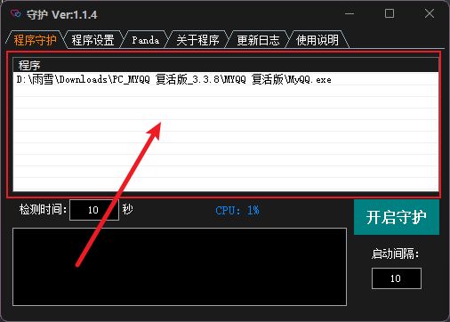

红框的位置把 exe程序文件拖进去（这个拖拉文件会吧）

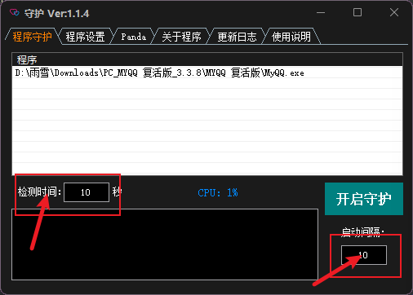5.设置检测时间和启动时间 避免卡顿 单位：秒

6.点击开启守护 变成下面这个就算开始守护了

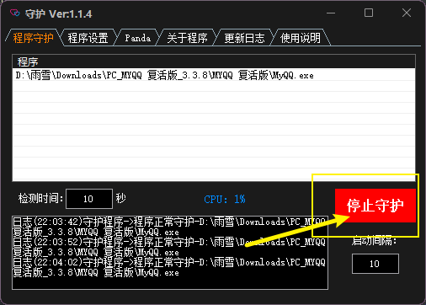

注意：开启和不开启都没任何关系 开启了也能添加程序不影响使用

反正就是开不开也能添加 也能也能正常守护

7.其他功能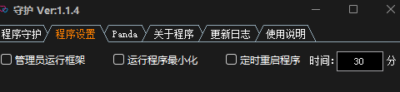

这里的话 除了定时启动程序还有点用 其他两个 默认不开起就行

8.Panda （某人需要的）

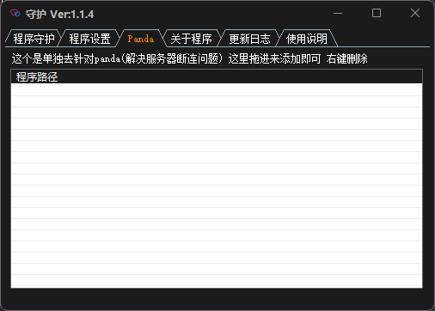

就是检测Panda框架的运行日志判断是否断连服务器3次之后重启

大概是10毫秒检测200次 判断 嘎嘎快

而且可以和程序守护 一起使用 毕竟是分开的

9.自动更新这个东西不用去理他 点击守护有最新版本会自动启动

10.右键列表里的程序地址即可删除